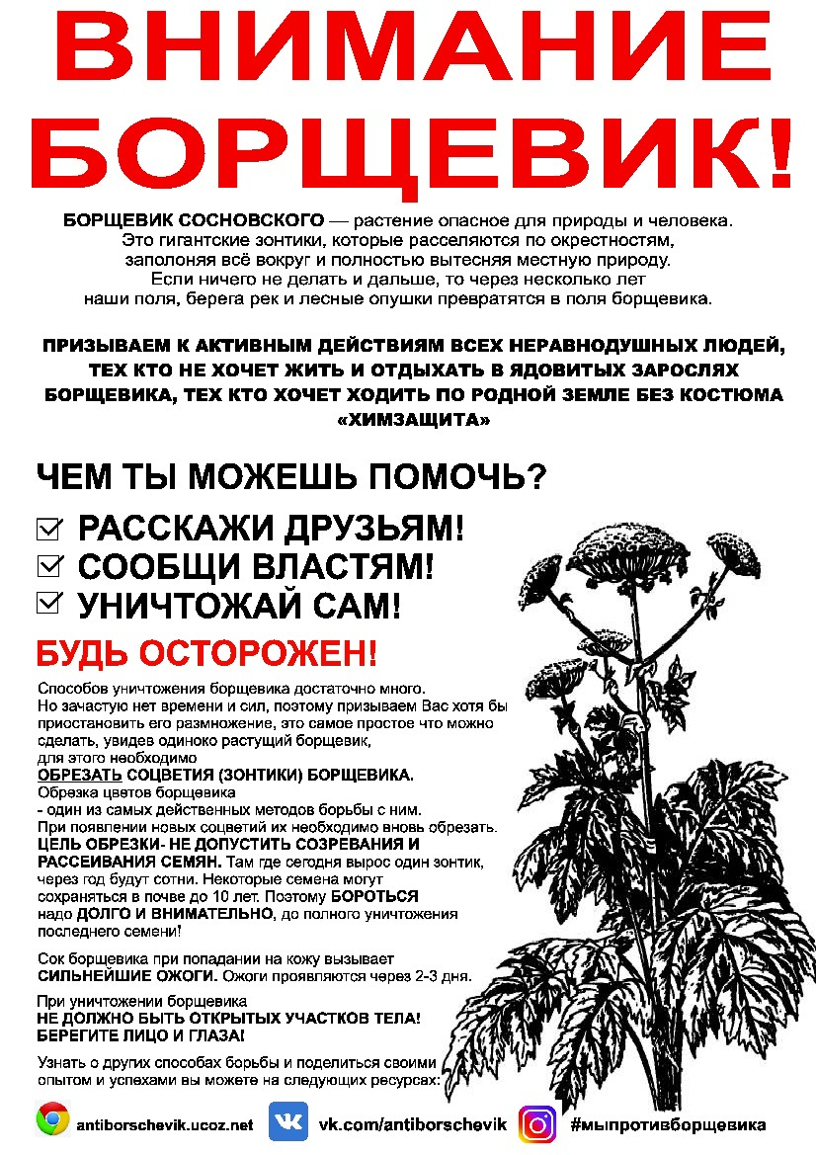

**Администрация Фатеевского сельского поселения напоминает собственникам земельных участков и руководителям организаций**

**об обязанности ликвидации борщевика на своих земельных участках**

**и прилегающих территориях.**